中華民國教授學會
台灣優良產品教授評選交流活動 報名表【十週年慶優惠專案】

□國家品質金牌獎 □台灣優良產品金鑽獎 □台灣地方特色風味獎
□台灣百大伴手禮 □教授評審團認證金質獎 □台灣美食獎
本活動為非競賽性質，甄選「優良廠商」活動，以上獎項可複選！
填表日期 |  |  | 公司負責人
公司名稱 | (中) |  | 聯絡人姓名 |  |  | 職稱
 | (英) (申請英文證書) |  | 聯絡人手機
公司統編 |  |  | 公司電話
公司地址 |  |  | 聯絡E-mail
參訪地址 |  |  | 公司資本額
公司網站 |  |  | 公司人數
優惠內容 |  |  | 公司認證主要商品名稱
- 每申請通過一個獎項，學會酌收終身會務活動費；新台幣：60,000元/一個獎項(費用僅一次性，內含報名費10,000元，以維持本會發展會務活動及得獎企業宣導工作。)  - 【十週年慶】: 贈送 英文證書、徽章、水晶獎座，價值共24,000元  - 終身會員福利：頒獎典禮、企業家暨教授聯誼會、企業/工廠觀摩、專題講座課程、產學/建教合作媒合、本會官網刊登廣告等 |  |  | 1.  #2.  #3.  #4.  #5.  ( 中文證書上標示之產品名稱)  ＃若證書上要增加2項以上產品的教授認證標示，每項為1萬元。
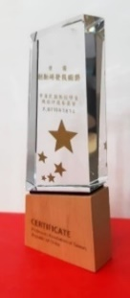
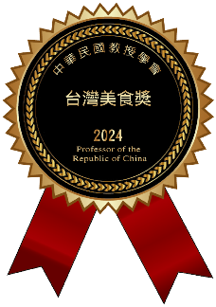
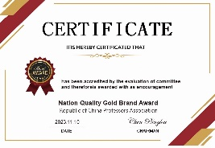
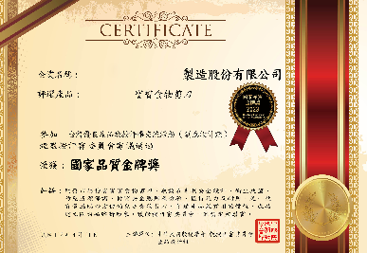

■榮譽中文證書 ■國際英文證書____份 ■教授學會徽章使用權 ■精緻水晶獎座
【贈送】8,000元/份 【贈送】 8,000元 【贈送】8,000元/座
檢附資料 | □ 公司相關登記影本  □ 商品型錄 3份  □ 公司產品樣本 3份  □ 產品檢驗報告  □ 獲獎紀錄/專利證書  □ 其他： | 審查說明 |  | - 由台灣各大專院百位校教授組成評鑑委員會，以書面及電話線上審查方式，審查項目依產業別如產品特色、品質管理、創新研發、行銷通路、顧客服務、目標願景。  - 評選互動過程中.由教授群專業指導，公司經營及改進議，供廠商營運之參考。
審查方式 | □ 書面審查  □ 實地參訪  □ 視訊審查 | 審查流程  (簡版) |  | - 公司書面資料初審  - 教授評委實地參訪  - 教授學會評委團覆核
主辦單位 | 中華民國教授學會 | 會務人員
通訊地址 | 台北市南京東路三號200號5樓之六 | 聯絡電話 |  | 02-7717-2125
官方網站 | www.rcma.org.tw | 信箱

